03-377 ЗАЗ-965С "Связь" 2-дверный заднемоторный праворульный фургон для обслуживания предприятий связи гп 150 кг, мест 2, привод задний, вес: снаряженный 0.65 тн, полный 0.95 тн, МеМЗ-965 23 лс, 80 км/час, опытные партии, всего 650 экз., ЗАЗ г. Запорожье 1962-63 г.
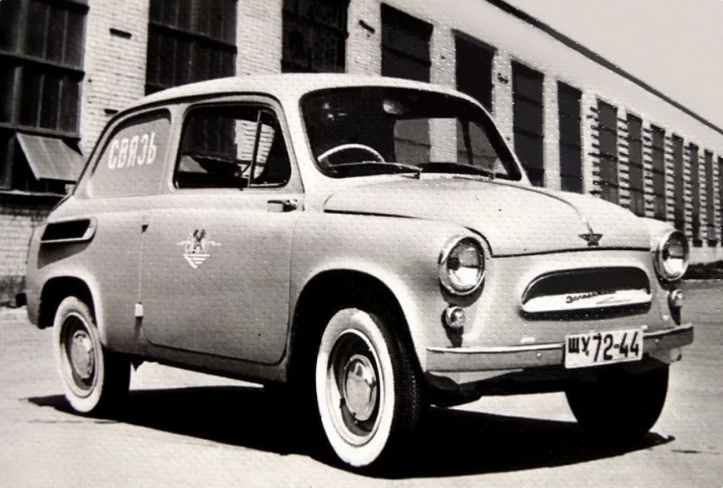
ЦИНТИМАШ при Госплане СССР, Каталог-справочник Автомобили СССР, ч. 2, М. 1963.
Автомобиль ЗАЗ-965С предназначен для обслуживания предприятий связи доставки адресатам телеграмм, посылок и специальной корреспонденции, а также для сбора писем из почтовых ящиков. Автомобиль ЗАЗ-965С максимально унифицирован с базовым автомобилем ЗАЗ-965.
Кузов автомобиля — закрытый, цельнометаллический, несущий, 2-дверный. Боковые
оконные проемы кузова закрыты металлическими филенками. Правая дверь запирается снаружи ключом, а левая — поворотом внутренней ручки замка двери. Два сиденья (включая сиденье водителя) одноместные, передвижные, с регулировкой в продольном направлении; спинки сидений могут откидываться вперед
ОСНОВНЫЕ ДАННЫЕ
Технические
Вес автомобиля, кг: сухой 600, снаряженного 650, полный 950.
Распределение веса автомобиля при полной нагрузке, кг: на переднюю ось 380, на заднюю -570.
Габаритные размеры автомобиля (длинах ширинах высота). мм 3330х1395 х145С
База, мм 2023.
Колея колес, мм: передних 1144, задних 1160.
Дорожный просвет под передней осью, мм 175.
Угол въезда, град: передний 36, задний 25
Шины 5,20—13 (бескамерные).
Эксплуатационные
Грузоподъемность автомобиля (включая вес водителя и одного пассажира), кг: 300.
Наибольшая скорость движения автомобиля при полной нагрузке, км/ч: 80.
Контрольный расход топлива, л/100 км: 5,5.
Емкость топливного бака, л: 30
Путь торможения автомобиля при полной нагрузке, м 6.
Наименьший радиус поворота по колее переднего наружного колеса м: 5,0
Давление воздуха в шинах колес, кГ/см2: передних 1,3, задних 1,7.
Остальные данные соответствуют технической характеристике автомобиля ЗАЗ-965.

При помощи Matroskin Днепр, Украина на www.drive2.ru
ЗАЗ-965 «Запорожец» — первый серийный автомобиль, который выпускался на Запорожском автомобильном заводе «Коммунар» с IV квартала 1960 года до середины 1963 года. С октября 1962 года начала выпускаться модернизированная модель, которая получила индекс 965А. Ещё около полугода она выпускалась параллельно с классическим 965, пока полностью не вытеснила его с конвейера.
Во время доработок и подготовки к производству основной модели ЗАЗ-965, конструкторским отделом велись работы и по разработке различных модификаций на базе 965-го. Кроме 965Б с ручным управлением были разработаны и модификация ЗАЗ-965Д с правым расположением руля для стран с левосторонним движением. В 1959 году было разработано два варианта компоновки. В втором квартале 1960 были разработаны рабочие чертежи, а уже в III квартале был изготовлен опытный образец. После проведения испытаний, документация была скорректирована и передана в цеха для изготовления 2-й серии опытных образцов. В 1961 г. было изготовлено два образца, которые прошли межведомственные испытания, по окончании получили положительный отчет. К концу года автомобиль проходил износные испытания.
В 1962 году, кроме модификаций 965Б и 965М, на ЗАЗе начался выпуск специальной модификации – 965С с правым расположением руля. Эта версия ЗАЗ-965, изначально предназначенная для стран с левосторонним движением, была предназначена для нужд почты СССР. Полное название – автомобиль специализированный ЗАЗ-965С.
Перед конструкторами запорожского автозавода была поставлена четкая задача: построить удобный автомобиль для сбора писем из почтовых ящиков, установленных на улице, и закладки корреспонденции в распределительные шкафы для дальнейшей доставки почтальонами в крупных городах страны. Обычные машины мало подходили для подобной службы, ведь в течении рабочего дня водителю приходилось покидать машину десятки раз, обходя ее, причем выходить приходилось на проезжую часть, что было небезопасно. Необычное “праворукое” расположение органов управления 965С обусловлено именно стремлением максимально упросить эту работу: почтальон теперь выходил прямо на тротуар — возле самого ящика или шкафа.
Модификация отличалась от базовой модели заглушенными задними окнами с надписью "Связь", установленным ящиком для газет, писем и бандеролей вместо заднего сиденья и, конечно, правосторонним размещением органов управления. Несмотря на перенесённый руль, дворники остались на прежнем месте. Грузоподъемность автомобиля составляла 150 кг. На одном из опытных образцов были смонтированы оригинальные воздухозаборники, что бы мотор лучше охлаждался, которые были не похожи на серийные. За 1962 год было собрано несколько опытных партий, всего 200 автомобилей. А в 1963 г. - 450. (Информация от уважаемого Сергея Ионеса на kolesa.ru).
Время показало, что использовать машины такого класса для целей, иных чем как личный транспорт, не рентабельно. Отрицательные результаты опыта тоже полезны.

Из статьи «Автомобиль «до востребования». Специальные почтовые автомобили, изготовленные в СССР», авторы К. Андреев, Д. Деменьтев, Ю. Петров, ГП 07-2013.
«Как ни удивительно, но одной из первых таких спецмашин с правым рулём стал разработанный в начале 1960-х г. по заказу Министерства связи СССР ЗАЗ-965С – грузопассажирская модификация горбатого «Запорожца»! Помимо правого руля от базовой модели ЗАЗ-965С отличался глухими задними окнами и отсутствием заднего сиденья. Небольшое пространство в салоне между спинками передних сидений и моторным отсеком и предназначалось для писем и бандеролей. Всего за 1962–63 г. было выпущено 650 таких машин.
Главным же поставщиком праворульных автомобилей для обслуживания почтовых ящиков был завод МЗМА/АЗЛК. Преимущественно почте доставались отбракованные по тем или иным причинам экспортные седаны и универсалы, но мелкосерийно выпускались и фургоны специально для почтового ведомства. Праворульные «Москвич-433П» и «Москвич-434П» отличались от экспортных модификаций упрощённой отделкой, усечённой комплектацией и иногда дефорсированными двигателями УМЗ-412ДЭ, рассчитанными на дешёвый низкооктановый бензин А-76.»

